MATEMATYCZNE ŁAMIGŁÓWKI MĄDREJ GŁÓWKI – MAJ 2022r.
ZADANIE 1 z numeru 8/209

Oblicz działania . Zgodnie z kolorem spinacza zamaluj działania, którego wynik określa zaznaczona cyfra

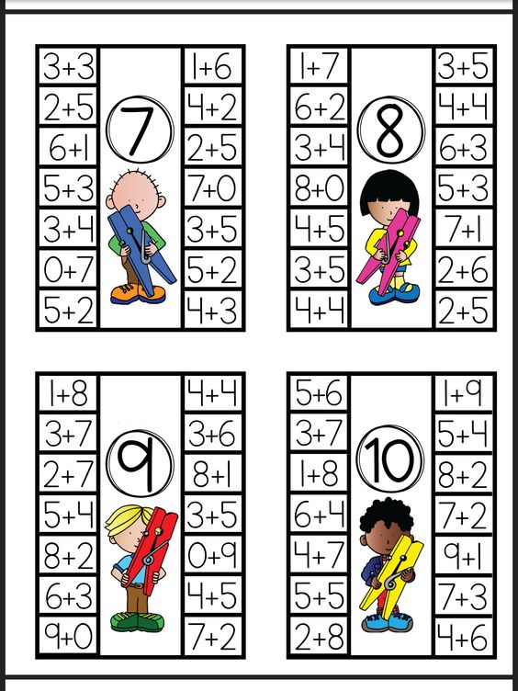

MATEMATYCZNE ŁAMIGŁÓWKI MĄDREJ GŁÓWKI – MAJ 2022r.
ZADANIE 2 z numeru 8/209

Połącz kropki w kolejności od 1 do 10 i pokoloruj obrazek

